Hygiène des aliments

Aperçu des ressources

Dans cette leçon les élèves vont découvrir que les aliments peuvent être contaminés par des microbes pathogènes et apprendre les principaux gestes d’hygiène pour éviter d’attraper une infection d’origine alimentaire.

Liens avec le programme national

Cycle 2 : Cycle des apprentissages fondamentaux (BO n°31 du 30 juillet 2020)
- Reconnaitre des comportements favorables à sa santé ;
- Mettre en œuvre et apprécier quelques règles d’hygiène de vie : habitudes quotidiennes de propreté (dents, mains, corps).
Cycle 3 : Cycle de consolidation (BO n°25 du 22 juin 2023)
Sciences et technologies :
Alimentation humaine
- Citer quelques comportement alimentaires et règles d’hygiène favorables à la santé (qualité sanitaire des aliments, brossage des dents, etc) (cours moyen)
- Rechercher et exploiter des informations sur l’alimentation pour identifier des comportements favorables à la santé (6ème)
- Identifier les processus à l’origine de la production d’aliments par une étude documentaire ou une rencontre avec des professionnels (cours moyen)
- Relier les processus de conservation des aliments et la limitation des risques sanitaires (salaison, conservation au froid, stérilisation, …) (6 ème)
Cycles 2 et 3 :
Parcours éducatif de santé
Education morale et civique
Soins du corps, de l’environnement immédiat et plus lointain.

Objectifs :
- Savoir que des microbes dangereux peuvent se trouver sur les aliments et nous rendre malade
- Savoir que la réfrigération ne fait qu’interrompre la multiplication des microbes mais ne les détruit pas ;
- Savoir qu’une cuisson suffisante permet de détruire les microbes dangereux
- Aborder le concept de contamination croisée

Ressources proposées :

Une activité pour fabriquer un faux sandwich au poulet et constater visuellement la notion de contamination croisée (GE3 - DCE2)
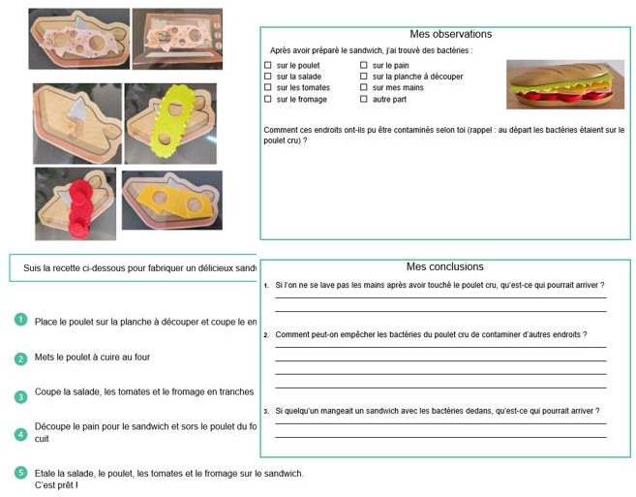

Une activité consistant à rechercher des erreurs d’hygiène commises lors d’un cours de cuisine (GE4 – DTE2)
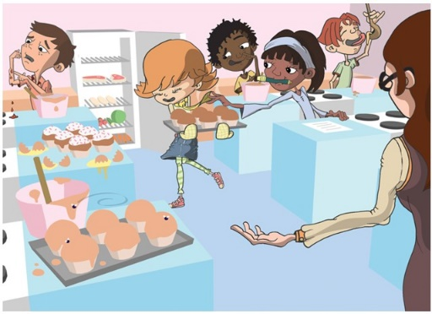

Une activité pour apprendre à ranger son réfrigérateur (GE5 – DCE5)
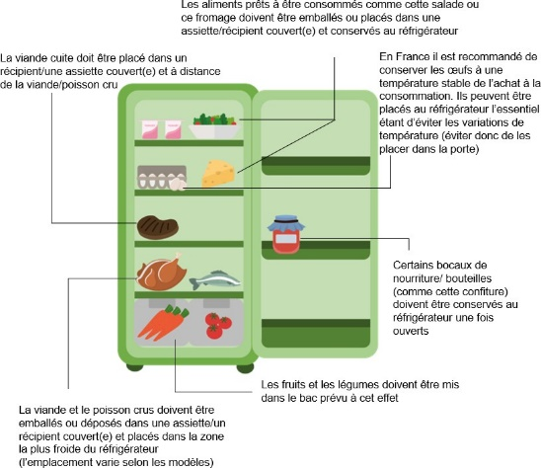
Une activité pour comprendre les différentes dates de conservation (GE6- DCE6)

Un quiz pour vérifier les connaissances des élèves (GE8 – DTE3)
